ПАСПОРТ СТОМАТОЛОГИЧЕСКОЙ УСТАНОВКИ

(ИНСТРУКЦИЯ ПО ПРИМЕНЕНИЮ)

Стоматологическая установка Valencia 03

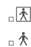
IEC878-02-03
Модель устройства: BF

IEC878-02-02
Модель устройства: B

Введение

Благодарим за то, что выбрали и приобрели наше зубоврачебное оборудование. Наша компания, производящая профессиональное зубоврачебное оборудование, достигшая прекрасных результатов с момента основания. Ваше удовлетворение от покупки – наше самое большое достижение!
Кресло управляется встроенным низковольтным мотором постоянного тока, сбалансированным с помощью встроенной вспомогательной пневматической пружины для того, чтобы обеспечить безопасность и надежность в работе оборудования и низкий уровень шума. Единое бесшовное кожаное покрытие обеспечивает удобное расположение пациента, простую очистку и стерилизацию. Стоматологическое оборудование наиболее приспособлено для работы дантиста. Оборудование включает также встроенную керамическую плевательницу, управляемую с помощью пневматики, сбалансированный поднос для инструмента на пантографическом плече, светильник, сделанный по последнему слову техники.
Одним словом, это лучший выбор для стоматологической клиники.

Оглавление

Общая схема…..…………………………………………………………03
Технические параметры………………………………………………...05
Подключение…………………………………………………………….06
Работа……………………………………………………………………..07
Настройка………………………………………………………………..08
Расположение кресла…………………………………………………….09
Установка………………………………………………………………...10
Ввод в эксплуатацию и работа…………………………………………12
Обслуживание…………………………………………………………..15
Устранение неполадок..………………………………………………..16
Замена изнашивающихся частей………………………………………17
Схема воздушных и водных соединений……………………………..19
Схема электропроводки………………………………………………..20

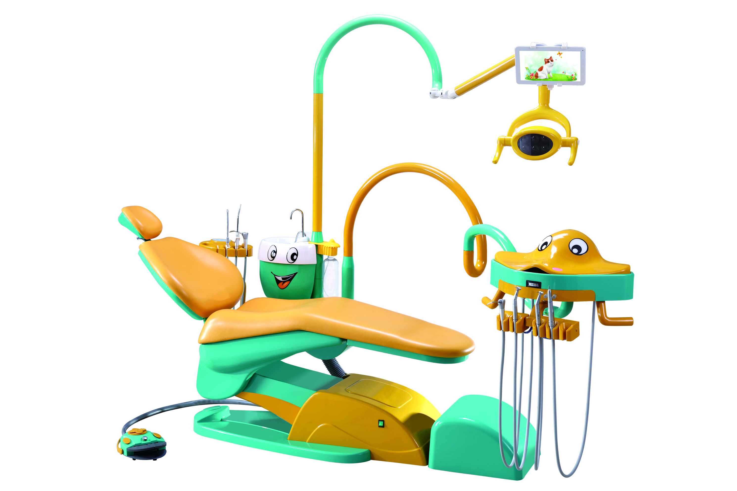

Общая схема

1. Педаль управления
2. Джойстик ножного управления
3. Спинка
4. Подголовник
5. Подлокотник
6. Плевательница
7. Стойка
8. штанга светильника
9. светильник
10. штанга врачебного модуля
11. негатоскоп
12. Поднос для инструментов
13. Электрический переключатель
для кресла

Рис. 1

Технические параметры

(1) Электропитание AC 220В/50Гц
(2) Входная мощность 750 В-А
(3) Предохранитель: общее электроснабжение: FRI-20 § 5X20 6A
(4) Освещение: AC 12 В/ 50 В-А AC 10 В / 50 В-А
(5) Негатоскоп:
AC 12 В / 4 В-А
(6) Водный термостат: AC 220 В / 400 В-А
(7) Мотор: DC 24 В / ≤ 3,8 А
(8) Нагрузка на рабочую пластину: 1 кг
(9) Размеры кресла: 175*112*130 см
(10) Размеры упаковки: 157*112*130 см
(11) Вес: 250 кг

Производственная среда

А: Температура: 5-40°С
Б: Перепад температуры: ≤ 80 %
В: Давление воздуха: 860-1060 гПа
Г: Электроснабжение: в соответствии с национальным стандартом
Д: Источник воздуха: Давление > 0,58 мПа Поток: 55-60 л/мин
Е: Дренажная трубка: 1 см подсоединяется к отводному каналу через переходник

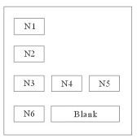
Подключение

1. Распределительная панель
N1 соединительный провод распределительной панели
N2 провод для негатоскопа
N3 провод 220 В постоянного тока / обогрев
N4 провод датчика обогрева
N5 провод подачи воды в чашку, подачи воды для смыва,
Электрический провод AC22 В
N6 Провод управления источником освещения
Blank – пусто
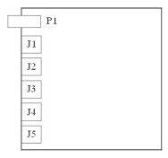

2. Программируемый контроллер
P1 электрический провод 220 В постоянного тока
J1 Главный провод управления
J2 Провод ножного управления
J3 Провод от распределительной панели
J4 Провод от мотора подъемника (вертикального хода)
J5 Провод от мотора горизонтального хода

3. Электрическая схема слюноотсоса и пылекровоотсоса
DC 24 В AC 24 В (резервный)
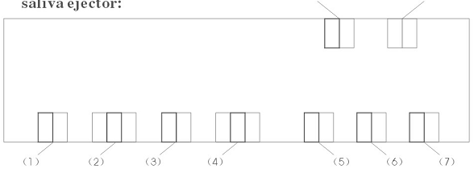

(1) – переключатель слюноотсоса (2) – переключатель пылекровоотсоса (3) – включатель слюноотсоса (4) – включатель пылекровоотсоса (5) – рабочая пластина DC 24 В (6) – педаль-переключатель (7) – входное AC 24 В

Работа

1. Ручное управление  А: панель управления  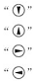  Кнопка опускания кресла  Кнопка подъема кресла  Кнопка движения спинки вперед  Кнопка движения спинки назад  Б: ножное управление  Такое же, как на панели управления  2. Автоматическое управление  А: Три запоминаемых состояния  «P1», «P2», «P3» - для каждого состояния  Б: Основное состояние  Вниз, в основное состояние (кресло опускается в самое нижнее положение, а спинка в самое верхнее)  В: Положение для полоскания  Нажмите кнопку  спинка передвинется в самое верхнее положение для полоскания. Пока спинка движется, снова нажмите кнопку для ее остановки. Еще одно нажатие на кнопку вернет спинку в исходное положение. | 3. Управление водой для полоскания  Нажмите кнопку  польется вода и автоматически остановится через заранее заданное время. По желанию воду можно остановить повторным нажатием.  4. Слюноотсос  Нажмите кнопку  слюноотсос начнет работу и прекратит ее через заранее заданное время. По желанию слюноотсос можно остановить повторным нажатием.  5. Управление обогревом  Нажмите кнопку  включится обогрев, загорится индикатор; обогрев отключится через заранее заданное время, индикатор будет продолжать гореть. Когда температура будет снижаться, обогрев будет включаться автоматически. Для остановки обогрева и отключения индикатора нужно нажать кнопку повторно.  6. Негатоскоп  Негатоскоп контролируется кнопкой  7. Освещение  Освещение контролируется кнопкой

Настройка

1. Настройка трех запоминаемых состояний
А: Нажмите кнопку «SET» и удерживайте 2 секунды, загорится индикатор; это означает, что кресло приведено в состояние настройки.
Б: Установите кресло в требуемое положение
В: Нажмите кнопку «Р1», «Р2», или «Р3».
Г: Вновь нажмите кнопку «SET», индикатор погаснет. Положение будет сохранено как «Р1», «Р2», или «Р3».

2. Настройка времени смыва (наполнения чашки)
А: Нажмите и удерживайте кнопку «SET» 2 секунды, загорится индикатор; это означает, что кресло переведено в состояние настройки.
Б: Нажмите и удерживайте кнопку в течение желаемого времени.
В: Вновь нажмите «SET», индикатор погаснет, время смыва или наполнения чашки будет сохранено.

3. Установка времени слюноотсоса
А: Нажмите кнопку «SET» и удерживайте 2 секунды, загорится индикатор; это означает, что кресло приведено в состояние настройки.
Б: 30 минут: нажмите кнопку смыва, затем кнопку «SET».
60 минут: нажмите кнопку смыва дважды, затем кнопку «SET».
Продолжительное время: нажмите кнопку смыва дважды, затем кнопку «SET».
12 секунд: нажмите кнопку смыва 4 раза, затем кнопку «SET».

4. Установка ограниченной позиции кресла (на заводе она уже хорошо настроена):
(1) Сначала нажмите кнопку «SET» на двадцать секунд, пока не услышите звук «ду-ду-ду». Это означает, что кресло находится в состоянии настройки ограниченной позиции.
(2) Удерживайте кнопку , пока кресло не придет в самое верхнее положение, затем нажмите и удерживайте кнопку , пока спинка не придет в самое ближнее положение.
(3) Нажмите кнопку «SET» для сохранения положения, по окончании вы услышите звук «ду-ду-ду» в немного более быстром ритме.
(4) Нажмите кнопку , пока кресло не переместится в самое нижнее положение, нажмите кнопку , пока спинка не отодвинется в самое крайнее положение, затем нажмите кнопку «SET». Вы услышите два звука «ду-ду». Если вы услышите четыре звука «ду-ду-ду-ду», это означает, что где-то произошла ошибка, и вам следует повторить всю процедуру с начала.

Расположение кресла

Определитесь с расположением оборудования, основываясь на интерьере и освещении комнаты клиники, а также исходя из удобства использования. Установите оборудование в чистом сухом хорошо вентилируемом и прохладном месте, в котором будет удобно его обслуживать. Убедитесь, что участок пола, контактирующий с основанием стоматологического кресла достаточно гладкий, горизонтальный и устойчивый.
Под местом расположения напольного блока должна быть подводка воздуха, электричества и сливом размерами 140*120 мм. Трубки подачи воды и воздуха должны иметь размер 15мм (1/2 дюйма). Трубка должна оканчиваться наконечником R1/2”. Слив должен иметь размер около 40мм. Входной провод имеет три сердечника с пластиковой изоляцией в 1,5 мм² ; заземление должно уходить под землю на 30мм. Более детальную информацию см. на рис. 2.
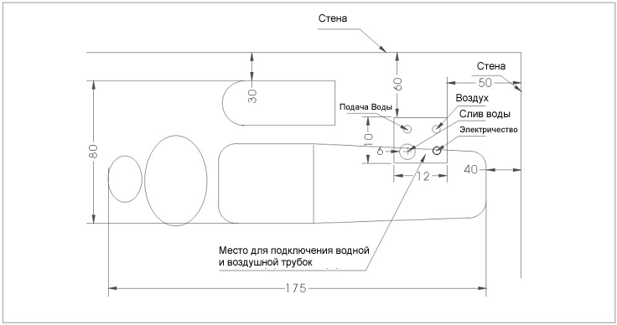

Рис. 2

Установка

1. Снятие упаковки
Снимите картонную упаковку, убедитесь, что оборудование не имеет внешних повреждений. Открутите установку от транспортной паллеты.

2. Установка зубоврачебного кресла
Зубоврачебное кресло должно быть установлено на ровной сплошной горизонтальной поверхности в чистом сухом месте. Расположите кресло согласно плану. Поскольку оборудование рассчитано на устойчивость при использовании, разрешается не использовать крепежные элементы при установке, если выбранная поверхность достаточно ровная сплошная и горизонтальная. В случае негоризонтальной поверхности во избежание вращения и наклона оборудования следует взять четыре пустотелых установочных винта M10X16 и закрутить в четыре резьбовых отверстия M10 в основании кресла, чтобы добиться полного контакта с поверхностью. Обратите внимание на горизонтальность оборудования и качество соединений во время монтажа в целях устойчивости оборудования.
Отсоедините гидроблок от крепежной станины паллеты. Кресло и гидроблок заносятся в помещение отдельно, если ширина дверного проема не позволяет занести установку в сборе.
После того как занесли кресло – отсоедините декоративный пластик со стороны крепления гидроблока. Подсоедините гидроблок к креслу предварительно пропустив провода управления внутрь кресла. Закрепите гидроблок так, чтобы гидроблок был расположен горизонтально. Соедините разъемы проводов управления от гидроблока с ответными частями в кресле согласно маркировке. Поставьте обратно декоративный пластик кресла.

3. Подсоединение трубок
Подсоедините два наконечника к трубке подачи воды и трубке подачи воздуха (синий цвет обозначает воздух, прозрачная трубка предназначена для воды), чтобы подсоединить источник воды и источник воздуха. Избегайте нарушения герметичности.
Толстые шланги должны уходить в канализацию.

4. Установка светильника
Распакуйте светильник и штанги светильника (если у Вас модель со штангой монитора – распакуйте его тоже). Протяните кабель, подсоединенный к светильнику, сквозь стойку светильника и штангу монитора. Затем подсоедините разъем кабеля на штанге светильника к разъему на столбе внутри распределительного щитка, вложите его в стойку. Установите штангу светильника в сборе на стойку столика врача и закрепите болтами. Убедитесь в отсутствии повреждений у кабеля.
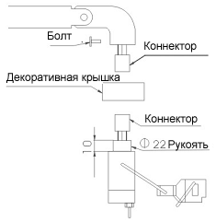Пропустите коннектор лампы через декоративную крышку и подсоедините к коннектору на штанге светильника. Внимание: следуйте цветовой маркировке вольтажа. Неправильное подключение кабелей строго воспрещено. Вложите светильник в штангу светильника и воспользуйтесь прилагаемыми инструментами, чтобы укрепить ее с помощью болта. Наденьте декоративную крышку так, чтобы прикрыть болт и соединение по завершении (как показано на рис. 3).

5. Подключение источников питания
Подсоедините источник питания, как указано на схеме. Установите правильное заземление. Используйте прилагаемый предохранитель, чтобы подсоединить источник питания, если под полом не был установлен кабель.

6. Прикрутите сиденье кресла к станине,
после этого закрепите пластиковый декор
на нижней стороне кресла.
рис 3 .

Ввод в эксплуатацию и работа

1. Редуктор высокой/низкой скорости
Подсоедините источники воды, воздуха и питания. Откройте главный воздушный вентиль на стенке напольного блока и проверьте давление по датчику в напольном блоке. Давление должно быть в пределах 0,55-0,6 мПа (заводская настройка). Настройте, если требуется, давление с помощью вентиля фильтра. Откройте напольный блок, вытяните ручку на верхней части вентиля фильтра на 10мм, как показано на рис.4, поверните ручку по часовой стрелке, чтобы увеличить давление, и против часовой стрелки, чтобы его уменьшить.
Выньте редуктор из держателя, наступите на джойстик управления и включите редуктор. Заметьте, что давление на датчике – рабочее давление редуктора, которое не должно подниматься выше максимальной отметки, чтобы не повредить редуктор (Высокоскоростной: 2-2,5 бар; низкоскоростной: 3,5-4 бар), см. рис. 5. Установите рабочее давление редуктора, если потребуется, регулируя главный вентиль под модулем инструментов. Поверните ручку по часовой стрелке, чтобы увеличить давление и против часовой стрелки, чтобы уменьшить. Поворачивайте осторожно и медленно (как показано на рис. 6).
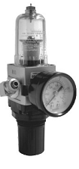

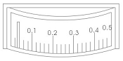
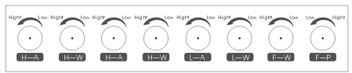

Рис 4. Рис. 5 Рис. 6

2. Пистолет вода-воздух
Пистолет вода-воздух подсоединяется к воздушному и водному коннекторам регулируемого вентиля на левой части модуля инструментов для подачи воды и воздуха (прозрачная трубка – вода, синяя - воздух). Не перепутайте коннекторы источника (левый для воды, правый для воздуха).

3. Слюноотсос и пылекровоотсос
Слюноотсос и пылекровоотсос поставляются в комплекте. Выньте слюноотсос из держателя, чтобы немедленно приступить к работе. Для работы слюноотсоса требуется подсоединение источника воды, чтобы гарантировать минимальное требуемое рабочее давление.

4. Вода для полоскания рта
Вода для полоскания рта поступает через автоматический термостат с установленными параметрами. Встроенный автоматический нагреватель снабжает теплой водой. Включите нагреватель на контрольной панели, если требуется теплая вода. Поток воды контролируется встроенным компьютером и его параметры легко корректируются пользователем.

5. Нагреватель
Нажмите кнопку , чтобы включить нагреватель, загорится индикатор. Индикатор прекратит мигать и продолжить гореть, когда польется теплая вода. Индикатор снова замигает, когда потребуется нагрев в случае понижения температуры воды. Нажмите кнопку второй раз, если нагревание больше не требуется, чтобы остановить нагреватель и погасить индикатор.

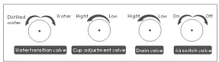
6. Баллон с водой
Функциональность баллона с водой – непосредственно снабжать водой редуктор бур и другие инструменты на модуле. Необходимо регулярно заполнять его водой, дистиллированной в медицинских целях.
Рис. 7 .

Способ наполнения: выключите переключатель воздуха около баллона, чтобы выпустить сжатый воздух из баллона. Держа баллон двумя руками, поверните его по часовой стрелке, снимите, наполните водой, поверните против часовой стрелки, чтобы герметично установить на место. Включите переключатель, чтобы возобновить подачу воды.

7. Подголовник
Подголовник может быть установлен в различные положения по высоте и углу наклона.
Внимание: убедитесь, что подголовник зафиксирован после регулировки, чтобы избежать несчастных случаев во время операции.

8. Подъем стоматологического кресла
Стоматологическое кресло обеспечивается двумя системами регулировки. Движение стоматологического кресла может контролироваться либо с контрольной панели, либо с помощью джойстика ножного управления с той же функциональностью. Нажмите кнопку «вверх» на верхней части кресла, чтобы поднять его или нажмите на джойстике «вверх». В это время загорится индикатор на контрольной панели. Отпустите кнопку, чтобы кресло прекратило движение, и погас индикатор. Для работы удерживайте соответствующую кнопку и отпускайте по достижении нужного положения. Если кресло поднимется до самого верхнего положения, оно прекратит подъем даже, если будет нажата кнопка.
Внимание: поскольку с креслом поставляются движущиеся части, а распределительный щиток подключен к движущимся частям, распределительный щиток будет двигаться вверх или вниз вместе с креслом. Поэтому необходимо удостовериться, что никакие другие пункты инструкции не будут нарушены во время движения, чтобы не произошло несчастного случая.

Обслуживание

- После установки подставки под подушку убедитесь, что она надежно зафиксирована, до использования
- Регулярно очищайте водный фильтр. Процесс описан в главе «Замена изнашивающихся частей»
- Источник питания должен иметь напряжение 220В +/- 10%
- Подлокотник нужно стерилизовать при температуре 135 градусов
- Отключайте источник питания до проведения ремонтных операций и очистки, работы с распределительным щитком
- Отключайте люминесцентное освещение, если не пользуетесь им
- Регулярно проверяйте давление в хранилище сжатого воздуха воздушного насоса и сток воды
- Для того, чтобы распределительное оборудование работало четко и без перебоев, регулярно очищайте его поверхность и кресло с помощью медицинского спирта.

Устранение неполадок

Проблема | Причины | Способ устранения
Система не функционирует | Отключено питание | Проверьте источник питания, включите систему
Пылекровоотсос и слюноотсос не работают | Перегорел предохранитель, забилась трубка | Замените предохранитель, прочистите трубку
Светильник не включается | Перегорела лампа | Замените лампу
Обогреватель не работает | Отключено питание, перегорел накаливатель | Замените накаливатель
Редуктор не работает | Контрольный вентиль закрыт, или давление слишком низкое | Установите давление в 0,6 мПа
Негатоскоп не работает | Отключено питание, или перегорела лампа | Проверьте питание, замените лампу
Не работает счетчик | Закрыт вентиль, выключен электромагнитный вентиль | Откройте вентиль и включите электромагнитный вентиль

Замена изнашивающихся частей

1. Предохранитель
Предохранитель находится в напольном блоке. Процесс замены: отключите питание, открутите против часовой стрелки держатель предохранителя, выньте предохранитель, замените его новым, закрутите держатель по часовой стрелке.

2. Водный фильтр
Для корректного использования распределительного оборудования в систему подачи воды в напольном блоке установлен водный фильтр, чтобы предотвратить загрязнение водной системы (как показано на рис.9). После длительного использования фильтр может засориться, что отразится на потоке воды и давлении в трубках. Следует прочищать фильтр или заменять его сердечник.

Рис. 9
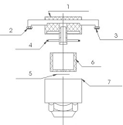
1. Заглушка фильтра
2. Входной водный коннектор
3. Выходной водный коннектор
4. Верхний кольцевой уплотнитель
5. Нижний кольцевой уплотнитель
6. Сердечник фильтра
- Оболочка фильтра

1) В следующих ситуациях прочистите фильтр или замените сердечник:
- Фильтр используется в течение полугода
- Давление в сердечнике падает за отметку 0,1 мПа
- Фильтр загрязнен
- Поступает мутная вода

2) Процесс очистки фильтра или замены сердечника:
- Отключите источник питания
- Откройте напольный блок, против часовой стрелки отверните держатель фильтра
- Открутите винт в середине фильтра, выньте сердечник, прочистите его или замените.
- Установите все на свои места.

Внимание: Во время установки не прилагайте чрезмерных усилий; это привести к повреждению ядра. Во время установки заглушки фильтра убедитесь в ее герметичности.

3) Уменьшающий давление воздушный фильтр
Чтобы обеспечить стабильное входное давление, подачу чистого и сухого воздуха, в систему
подачи воздуха в напольном блоке монтируется воздушный фильтр. Он стабилизирует воздушное давление, удерживает его в установленных рамках и очищает воздух от грязи и воды. Вода отфильтровывается и конденсируется в чашке фильтра. По прошествии некоторого времени следует удалять воду, чтобы предотвратить поломку фильтра.

(1) В следующих ситуациях необходимо очистить воздушный фильтр
- Он используется более одной недели
- Вода заполнила чашку
- Цвет воды под чашкой изменился (она перестала быть прозрачной)

(2) Процесс очистки воздушного фильтра:
- Отключите питание
- Откройте подпольную коробку, используя палец или какой-нибудь инструмент, надавите на нижнюю часть фильтра; это приведет к стоку воды.
- Чтобы сохранить поток чистым и сухим, положите что-нибудь (например, материю, ткань, губку) в чашку для воды, чтобы собрать воду.

4) Переключатель на стойке
Переключатель установлен на стойку и закреплен винтом. Точка его установки может меняться. В нормальном состоянии поднос, пылекровоотсос и слюноотсос подсоединяются к стойке, затем нажимается кнопка. Это отключит электромагнитный вентиль, и вентиль прекратит подачу воздуха и воды. Если подача воздуха и воды в полочку и слюноотсоса не будет прекращена, произойдет утечка воды и воздуха, положение подключения кнопки на стойке должно быть изменено, чтобы проверить, может ли она блокировать вентиль и прекращать подачу воздуха и воды. Если это не помогает, стойку следует разобрать и проверить переключатель на работоспособность.

5) Вентиль на держателе
Держатель крепится рядом с ручкой на врачебном модуле и распределительным оборудованием. Вставьте вентиль в держатель и зафиксируйте болтами. Скорректируйте расстояние между сердечником вентиля и датчиком. В нормальных условиях положите редуктор или слюноотсос или пылекровоотсос на держатель, надавите на датчик, чтобы сдвинуть сердечник вентиля влево. Используйте резиновое кольцо 4Х1.2, чтобы загерметизировать воздухоотвод. В случае, если произойдет неполадка, подача воздуха будет перекрыта после установки редуктора на держатель, открутите болты, чтобы передвинуть вентиль держателя вправо и проверьте, закрыта ли заглушка вентиля, поступает ли воздух. Если это не решило проблему, отсоедините вентиль и проверьте резиновое кольцо на наличие дефектов.

На схемах:
Floor box – напольный блок
Side box - боковой суппорт
instrument tray – столик врача

Air – воздух
Air filter – воздушный фильтр
Water – вода
Water filter – водный фильтр
Outfall – сток воды

Drainage – дренаж

Saliva ejector – слюноотсос
Suction –пылекровоотсос
Curing light – источник света
Five hole – распределитель с пятью отверстиями

Solenoid valve – электромагнитный вентиль
Water cup – чашка с водой
Hot water bottle – бутыль с теплой водой
Trash cup – чашка для сбора мусора
Cuspidor – плевательница
Three hole – распределитель с тремя отверстиями
Decompression valve – вентиль понижения давления
Water transition switch – переключатель подачи воды
Adjustment switch – корректирующий переключатель
Tank – бак
Airswitch – переключатель подачи воздуха
Air pressure meter – датчик давления воздуха
Handle – рукоятка
Unilateralism valve – односторонний вентиль
Airlock – воздушный шлюз

